כמות השלישיות הנוצרו מכל מודל: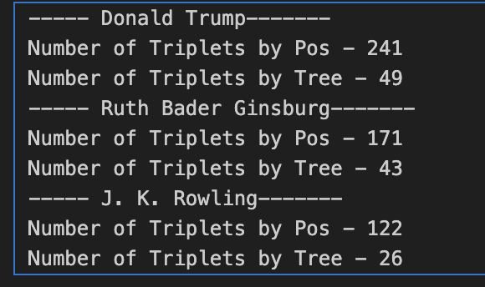

השלישיות שדגמנו אקראית מPOS:

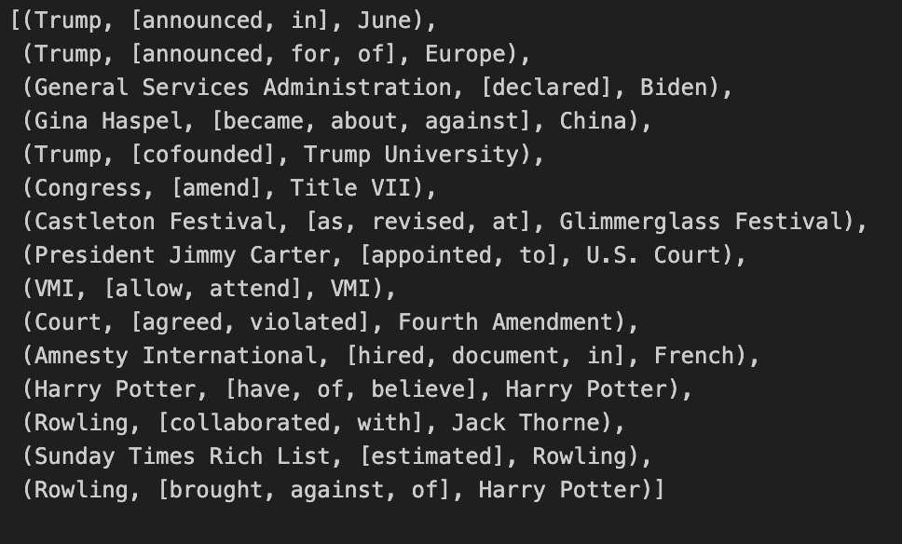

השלשות שדגמנו אקראית מTREE_DEPENDENCY:

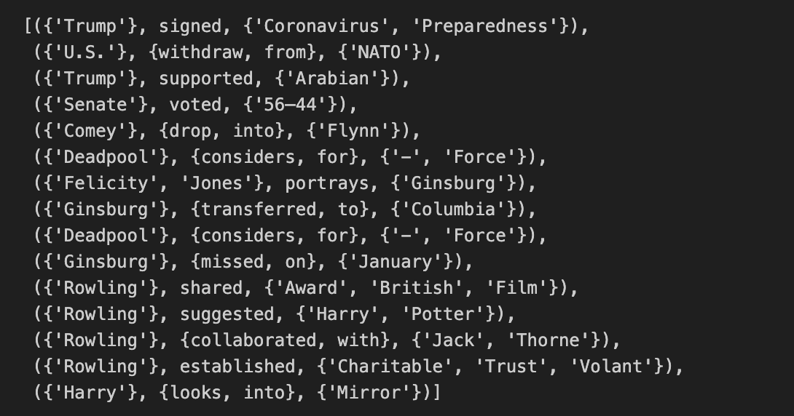

כמות השלשות שנוצרו בשימוש בGemini: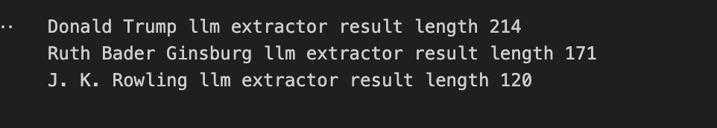

השלשות שדגמנו בשימוש בGemini:  
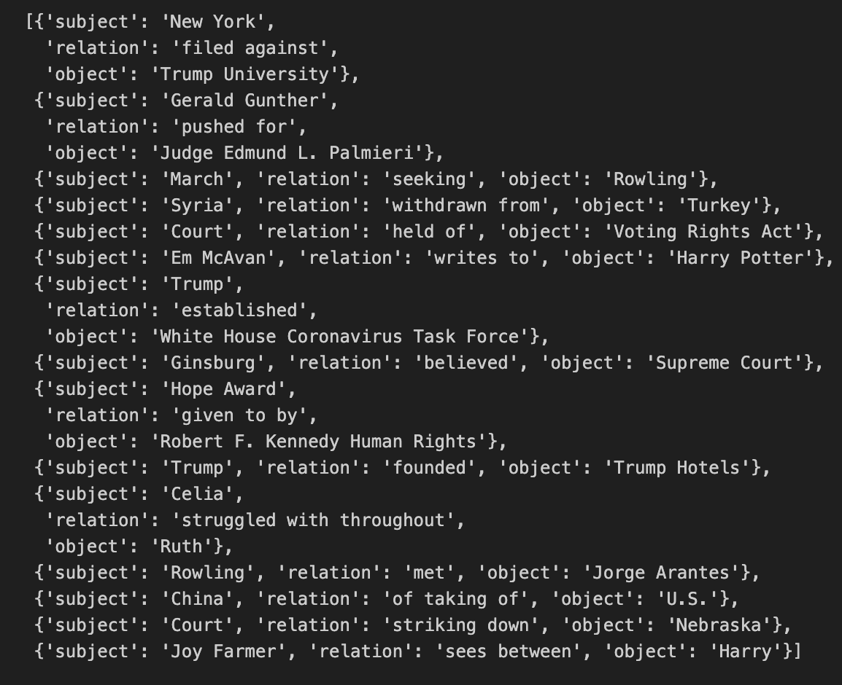

**שאלה 5**

1. נשים לב שכמות השלשות במודל העץ קטנה בהרבה מזו של מודל הPOS. החוקים של מודל הPOS הרבה פחות נוקשים, מה שיכול להוביל להרבה false positive, בעוד שהחוקים של העץ יותר נוקשים, מה שעלול לגרום לנו לפספס שלשות נכוות במשפט, כשהיחסים בניהן יותר מורכבים. מודל הLLM יודע להבין טוב טקסט בגלל שהוא מאוד מורכב, ומאומן על הרבה טקסט, לכן התחזית שלו מצליחה לחלץ את היחסים בצורה יותר מורכבת מאוסף חוקים נוקשים.
2. גלחבמ
3. גהגד